

**iTrainer iT-498**

**Provozní průvodce**

**Než začnete přístroj používat, přečtěte si, prosím, celou tuto příručku.**

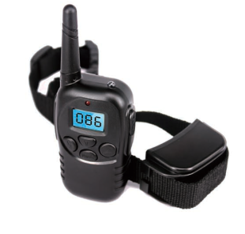

**Důležité informace o bezpečnosti**

**VAROVÁNÍ**

**Přístroj není určen pro agresivní psy**. Nepoužívejte tento přístroj, jestliže je váš pes agresivní, nebo jestliže má sklony k agresivnímu chování. Agresivní psi mohou způsobit vážná zranění nebo dokonce smrt sobě či ostatním. Pokud si nejste jisti, jestli je tento produkt pro vašeho psa vhodný, prosím, poraďte se s veterinárním lékařem či zkušeným psím trenérem.

**UPOZORNĚNÍ**

**Riziko poškození kůže**. Prosím, přečtěte si celý tento manuál a řiďte se pokyny, které jsou zde uvedeny. Je důležité, aby obojek psovi dobře seděl. Jestliže má na sobě pes obojek příliš dlouho nebo je mu připevněn na krk příliš těsně, může dojít k poškození kůže (od zarudnutí po tlakové vředy - tyto stavy jsou známé jako otlaky, proleženiny).

* Nenechávejte obojek psovi na krku déle než 12 hodin denně.
* Každou 1 až 2 hodiny posuňte psovi obojek na krku, pokud je to možné.
* Kontrolujte, jak psovi obojek na krku sedí, abyste předešli nadměrnému otlačování, řiďte se instrukcemi v tomto manuálu.
* Nikdy nepřipojujte vodítko k elektronickému obojku, mohlo by dojít k nadměrnému otlačování v oblasti kontaktů.
* Jestliže používáte další obojek pro připojení vodítka, nevyvíjejte tlak na elektronický obojek.
* Myjte psovi krk a kontakty na obojku každý týden pomocí vlhké látky.
* Každý den prohlédněte psovi krk v oblasti kontaktů a sledujte jakékoli známky podráždění nebo vyrážky.
* Jestliže naleznete známky podráždění nebo vyrážky, přestaňte obojek používat do doby, než se kůže zahojí.
* Jestliže potíže přetrvávají déle než 48 hodin, navštivte svého veterinárního lékaře.

Tyto kroky pomohou k tomu, aby bylo vaše zvíře v bezpečí a pohodlí. Miliony zvířat se cítí během nošení nerezavých ocelových kontaktů bezpečně. Některá zvířata jsou ale velmi citlivá na tlak, který kontakty vyvíjejí. Po nějaké době zjistíte, zda je vaše zvíře tolerantní a zda obojek snáší dobře. Jestliže tomu tak je, vzhledem k těmto preventivním opatřením můžete být klidní. Je ale důležité, abyste denně kontrolovali psovi krk v oblasti kontaktů. Jestliže se objeví otlaky nebo zarudnutí, přestaňte přístroj používat, dokud se psovi kůže nezahojí.

Děkujeme vám, že jste si vybrali Dobíjecí a voděodolný výcvikový obojek iTrainer. Našim cílem je zajistit bezpečí pro vašeho psa poskytnutím nástrojů a techniky k úspěšnému výcviku vašeho psa.

**Obsah**

**Komponenty**

**Funkce tlačítek**

**Znaky**

**Jak pracuje Dobíjecí a voděodolný výcvikový obojek iTrainer**

**Průvodce provozem**

Příprava dálkového vysílače

Příprava obojkového přijímače

Kódování mezi dálkovým vysílačem a obojkovým přijímačem

Testování Dobíjecího a voděodolného výcvikového obojku iTrainer

Nasazení obojkového přijímače

Úprava obojku

**Pravidelná údržba**

**Často kladené otázky**

**Řešení problémů**

**Vhodná úroveň intenzity pro vašeho psa**

**Obvyklá velikost různých plemen psů**

**Obvyklá hmotnost různých plemen psů**

**VAROVÁNÍ**

**Než začnete přístroj používat, prosím, nabijte jej.**

**Pokud delší dobu nepoužíváte vysílač a obojkový přijímač, měli byste jej plně nabít předtím, než zůstane nečinný a poté jej nabít každý měsíc. Obojkový přijímač je voděodolný, nikoliv však ponorný. Zamezte psovi vstup do vody s obojkovým přijímačem**

**Funkce tlačítek**

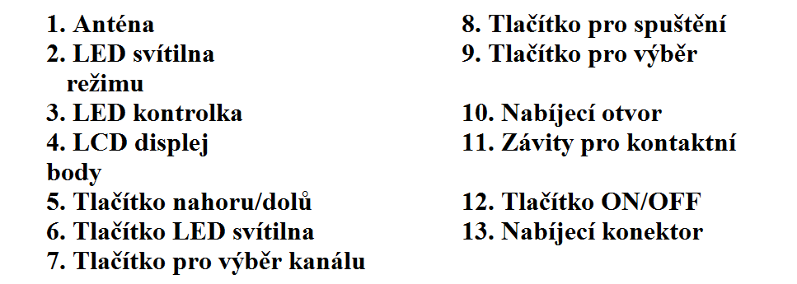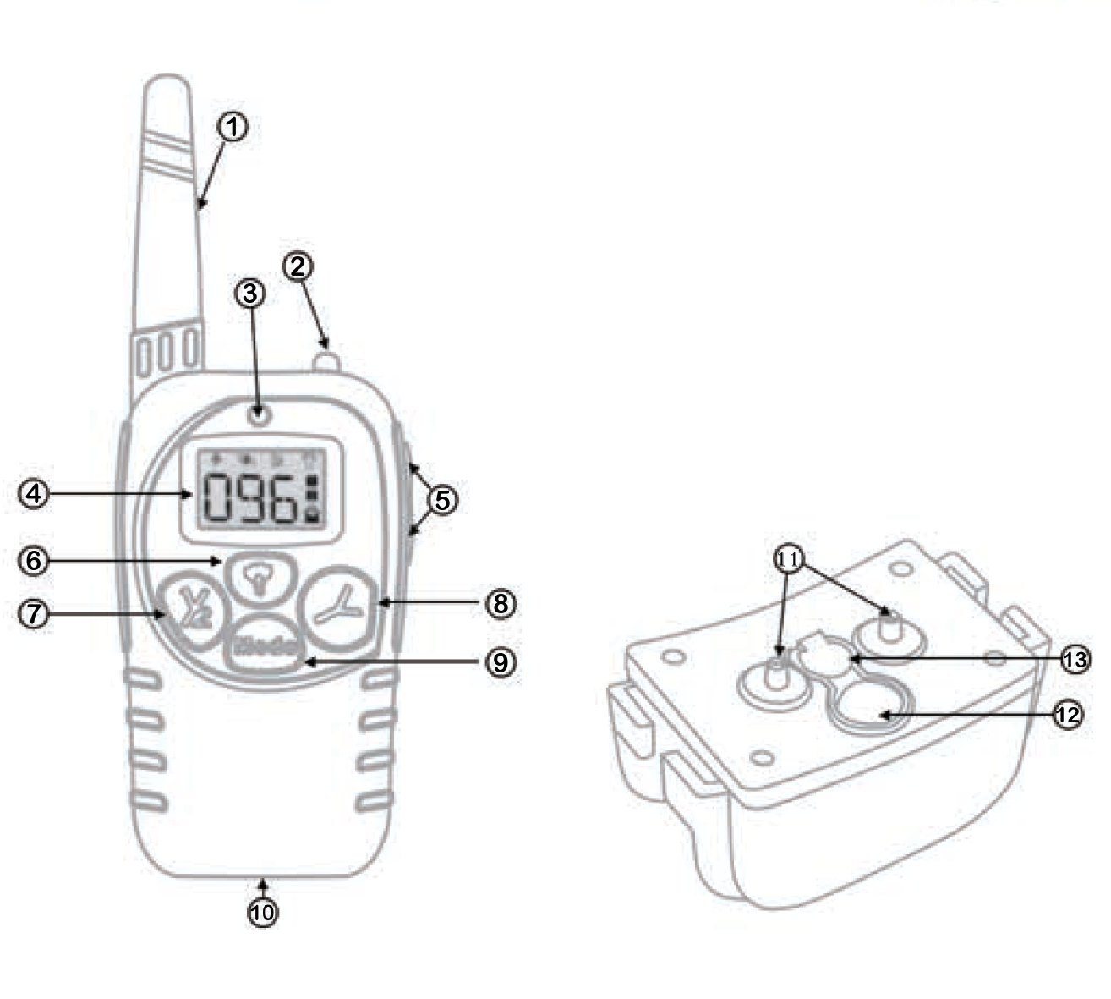

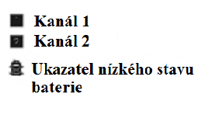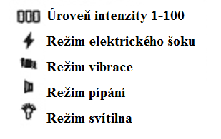

1. **Anténa**: vysílá signál do obojkového přijímače.

2. **LED svítilna**: když stisknete tlačítko LED svítilna, rozsvítí se.

3. **LED kontrolka**: pokud bude vysílač v provozu, tato kontrolka bude blikat a při nabíjení bude svítit.

4. **LCD displej**:

* Režim elektrické nápravy: pokud v tomto režimu stisknete tlačítko Y, přijímač vyšle šok, stisknutím tlačítka nahoru/dolů můžete nastavit úroveň intenzity od 0 do 100.
* Režim vibrace: pokud v tomto režimu stisknete tlačítko Y, přijímač vyšle vibrace, stisknutím tlačítka nahoru/dolů můžete nastavit úroveň intenzity od 0 do 100.
* Režim pípání: pokud v tomto režimu stisknete tlačítko Y, obojkový přijímač vyšle pípnutí.
* Režim světla: pokud v tomto režimu stisknete tlačítko Y, zabliká každou sekundu zelené LED světlo na přijímači, abyste věděli, kde se zrovna váš pejsek nachází.
* Kanál 1: tento kanál zvolte k zakódování mezi vysílačem a jedním z obojkových přijímačů.
* Kanál 2: tento kanál zvolte k zakódování mezi vysílačem a dvěma obojkovými přijímači.

5**. Tlačítko nahoru/dolů**: umožňuje nastavit úroveň pro vibrace a elektrický šok.

6. **Tlačítko LED svítilna**: pokud stisknete toto tlačítko, LED svítilna na vysílači se rozsvítí.

7. **Tlačítko pro výběr kanálu**: stisknutím tohoto tlačítka můžete vybrat zakódování mezi vysílačem a jedním obojkovým přijímačem, nebo mezi vysílačem a dvěma obojkovými přijímači.

8. **Tlačítko pro spuštění**: poté, co jste vybrali požadovaný režim, stiskněte toto tlačítko pro potvrzení.

9. **Tlačítko pro výběr režimu**: obsahuje 4 režimy - elektrický režim, vibrační režim, režim pípání a režim svítilna.

10. **Nabíjecí otvor**: pro nabíjení ovladače.

11. **Závity pro kontaktní body**: slouží k namontování kontaktních bodů

**12. Tlačítko ON/OFF** : zapnutí a vypnutí přijímače – párování přijímače

**13. Nabíjecí otvor**: pro nabíjení obojkového přijímače.

**Znaky**

1. Dobíjecí dálkový vysílač a obojkový přijímač.

2. Voděodolný obojkový přijímač – odolný proti povětrnostním vlivům a náhodnému kontaktu s vodou dle normy IPx4 (přijímač není ponorný, není určen přímo do vody)

3. 100 úrovní intenzity vibrací.

4. 100 úrovní intenzity elektrického šoku (nastavitelné).

5. Úrovně intenzity mohou být změněny pomocí tlačítka nahoru/dolů.

6. V režimu pípání se aktivují tóny na přijímači.

7. V režimu LED svítilna se aktivuje zelené LED světlo každou sekundu.

8. Úspora energie:

* Obojkový přijímač přejde do režimu hlubokého spánku, jestliže bude 5 minut v nečinnosti. Jakýkoli pohyb přijímač zaktivuje.
* Vysílač přejde do režimu pracovní pohotovosti, jestliže je v nečinnosti déle než 2 minuty a přejde do režimu hlubokého spánku po 5 minutách nečinnosti. Pro aktivování vysílače z režimu pracovní pohotovosti stiskněte jakékoli tlačítko kromě LED svítilny. Pro aktivování vysílače z režimu hlubokého spánku stiskněte tlačítko režim.

9. Tento systém je možné použít pro 1 nebo 2 obojkové přijímače.

10. Obsahuje dva páry kovových hrotů (dlouhých/krátkých) pro psy s různě hustou srstí.

**Jak pracuje výcvikový obojek iTrainer**

Je prokázáno, že výcvikový obojek iTrainer je bezpečný, pohodlný a efektivní pro všechna zvířata vážící více než 8 liber (asi 3,7 kilogramů). Tento systém vám pomáhá kontrolovat své zvíře bez vodítka až do vzdálenosti 300 metrů. Stisknutím tlačítka vysílá dálkový vysílač signál, který aktivuje obojkový přijímač. Pravidelným a správným používáním dálkového výcvikového systému může být napravena řada nežádoucího chování nebo mohou být naučeny základní povely poslušnosti.

**Důležité:** Dálkový výcvikový systém má dosah až 300 metrů. Dosah se může lišit v závislosti toho, jak držíte dálkový vysílač. Pro dosažení optimálního dosahu držte dálkový vysílač v horizontální (vodorovné) poloze dál od svého těla. Dosah vašeho dálkového vysílače může ovlivnit terén, počasí, vegetace, signály z jiných radiových zařízení a další faktory.

**Provozní průvodce**

**KROK 1**

**Příprava dálkového vysílače**

**Nabíjení dálkového vysílače**

1. Připojte nabíjecí konektor do nabíjecího otvoru.

2. Zapojte nabíječku do standardní zásuvky.

3. Na vysílači se rozsvítí červená kontrolka.

4. Při prvním nabíjení nabíjejte vysílač po dobu alespoň 6 hodin.

5. Když je vysílač plně nabit, červená kontrolka automaticky zhasne.

Ukazatel nízkého stavu baterie: v případě, že bude nutné dobít baterii, zobrazí se v pravém dolním rohu LCD displeje tento symbol 

**Jak používat dálkový vysílač**

1. Pro zapnutí zmáčkněte libovolné tlačítko. Pro vypnutí podržte tlačítko režim po dobu 5 sekund.

2. Pro nastavení různých režimů stiskněte tlačítko režim - na LCD displeji se objeví

3. Pro nastavení úrovně vibrací nebo úrovně elektrického šoku stiskněte tlačítko nahoru/dolů na pravé straně.

4. Zvolte kanál pro jeden nebo dva obojkové přijímače.

5. Dálkový vysílač přejde do režimu pracovního provozu, jestliže je v nečinnosti po dobu 2 minut. V případě, že je v nečinnosti déle než 5 minut, vypne se.

6. Pokud v režimu pracovního provozu stisknete kteréholi tlačítko (kromě tlačítka svítilna), přístroj se probudí. Jestliže je vypnutý, podržte tlačítko režim po dobu 5 sekund a přístroj se zapne.

**Upozornění:** Dálkový vysílač není odolný vodě, vyvarujte se kontaktu s kapalinou. Může dojít k pokození přístroje.

**KROK 2**

**Příprava obojkového přijímače**

**Nabíjení obojkového přijímače**

1. Otevřete gumové krytí a připojte nabíjecí konektor do nabíjecího otvoru.
2. Zapojte nabíječku do standardní zásuvky.
3. Rozsvítí se červená LED kontrolka (A).
4. Při prvním nabíjení nabíjejte obojkový přijímač po dobu alespoň 6 hodin.
5. Jakmile bude přístroj plně nabit, červená LED kontrolka automaticky zhasne.
6. Vraťte zpátky gumové krytí, abyste udrželi nabíjecí otvor v čistotě.
7. Pokud bude nutné znovu nabít baterii, obojkový přijímač bude pípat po dobu 20 sekund.

Poznámka: Prosím, přesvědčte se, zda není nutné nabít baterii, než začnete přístroj používat. Pokud zapnete přijímač a po dobu 20 sekund se ozve pípání, je nutné jej nabít.

**KROK 3**

**Kódování mezi dálkovým vysílačem a obojkovým přijímačem**

1. Dálkový vysílač zapněte

2. Zvolte kanál 1 nebo 2.

3. Nastavte funkci vibraci na úroveň 100.

4. Zapněte přijímač. Zmačkněte znovu krátce Tlačítko ON/OFF

5. Jakmile z obojkového přijímače uslyšíte 1 pípnutí a červená dioda pravidelně rychle bliká, stiskněte a podržte okamžitě tlačítko Y na dálkovém vysílači.

6. Z obojkového přijímače uslyšíte zapípání, a přijímač začne vibrovat, což znamená, že zakódování proběhlo úspěšně.

7. Pro zakódování druhého obojkového přijímače opakujte kroky 2 až 5 a ujistěte se, prosím, že jste vybrali jiný kanál, než který je vybrán na prvním obojkovém přijímači.

**Poznámka:** Kódování je nutné provést v rámci 10 sekund od prvního zapípání obojkového přijímače. To znamená, že tlačítko Y musíte stisknout rychle nebo alespoň v rámci 10 sekund.

Proto když kódujete první obojkový přijímač, prosím, nekódujte současně s ním druhý obojkový přijímač. Tak se vyhnete tomu, že budou přijímače zakódovány ve stejném kanále.

Pokud jste nestihli přijímač nakódovat do 10 sekund, opakujte postup znovu od kroku 4.

**KROK 4**

**Testování Dobíjecího a voděodolného výcvikového obojku iTrainer**

Elektrický impulz, který je vysílán obojkovým přijímačem není možné spatřit pouhým okem. Proto je nutné otestovat elektrickou stimulaci následujícím způsobem:

**Test elektrické funkce šoku**

* Vyndejte testovací žárovku z obalu a elektrický drát zaviňte na kontaktní body obojkového přijímače.
* Stiskněte tlačítko režim na dálkovém vysílači, přepněte na režim šoku, ujistěte se, že úroveň není nastavena na 0 - úroveň můžete nastavit pomocí tlačítka nahoru/dolů na pravé straně.
* Stiskněte tlačítko Y. Pokud testovací žárovka zabliká, pak funkce šoku funguje správně.

**Test vibračních funkcí**

* Stiskněte tlačítko režim na dálkovém vysílači, přepněte do režimu vibrace, ujistěte se, že úroveň není nastavena na 0 - úroveň můžete nastavit pomocí tlačítka nahoru/dolů na pravé straně.
* Stiskněte tlačítko Y. Pokud obojkový přijímač zavibruje, pak funkce vibrace funguje správně.

**Test funkce pípání**

* Stiskněte tlačítko režim na dálkovém vysílači a přepněte ho do režimu pípání.
* Stiskněte tlačítko Y. Pokud obojkový přijímač zapípá, pak funkce pípání funguje správně.

**Test funkce LED svítilna**

* Stiskněte tlačítko režim na dálkovém vysílači a přepněte do režimu svítilna.
* Stiskněte tlačítko Y. Pokud se obojkový přijímač rozsvítí, pak funkce svítilna funguje správně.

**Poznámka:**

**I**. Jestliže se na LCD displeji na dálkovém vysílači nic nezobrazí, jsou pravděpodobné dva důvody:

1. Pracovní pohotovost: Z důsledku šetření energie přejde dálkový vysílač do režimu pracovní pohotovosti po 2 minutách nečinnosti. Pro aktivování dálkového vysílače stiskněte jakékoli tlačítko (kromě tlačítka svítilna) a LCD displej se zapne.

2. Hluboký spánek: Z důsledku šetření energie přejde dálkový vysílač do režimu hlubokého spánku po 5 minutách nečinnosti. Pro aktivování dálkového vysílače podržte tlačítko režim po dobu 5 sekund a LCD displej se zapne.

**II.** Obojkový přijímač přejde do režimu hlubokého spánku po 5 minutách nečinnosti a zaktivuje se jakýmkoli pohybem.

Jestliže obojkový přijímač neodpovídá na stisknutí tlačítka Y, ani indikační kontrolka na obojkovém přijímači, zkuste zatřást obojkovým přijímačem nebo nechte pohybovat svého psa. Indikační kontrolka na obojkovém přijímači se rozsvítí zeleně a obojkový přijímač bude aktivován.

**III.** Při testování můžete zvolit jakýkoli režim, kromě režimu svítilna. Jestliže máte nastavený režim vibrací nebo elektrického šoku, úroveň intenzity nesmí být 0 - můžete ji nastavit pomocí tlačítka nahoru/dolů.

**KROK 5**

**Nasazení obojkového přijímače psovi**

**Důležité:** správné umístění a nasazení obojku je důležité pro efektivní výcvik. Kontaktní body musí mít přímý kontakt s kůží vašeho psa na spodní straně jeho krku.

Abyste se ujistili, že obojek psovi sedí správně, prosím, řiďte se následujícími pokyny:

1. Při nasazování obojku musí váš pes bezpečně a pohodlně stát (3A).



2. Kontaktní body umístěte na střed krku vašeho psa tak, aby se dotýkaly jeho kůže (3B). Jestliže má váš pes dlouhou nebo hustou srst, prosím, použijte delší kontaktní body. Přibalené jsou 2 sady kontaktních bodů - krátké a dlouhé.



**UPOZORNĚNÍ:** Je možné nastavit 100 úrovní intenzity pro vibrace a stimulaci šokem. Silná stimulace projde srstí psa do délky 6 mm. Neholte psovi krk, neboť to by mohlo zvýšit riziko podráždění kůže.

3. Obojek by měl psovi sedět pohodlně, upevněn by měl být takovým způsobem, abyste byli schopni vložit jeden prst mezi řemínek obojku a krk svého psa (3C).



4. Nechte obojek psovi po dobu několika minut a poté, jak si pes začne na obojek zvykat, znovu zkontrolujte, jak mu sedí. Jestliže obvod krku vašeho psa měří méně než 12 palců (cca 30 centimetrů), bude nutné provléknout část obojku přezkou tak, aby obojek dostatečně přiléhal.

**UPOZORNĚNÍ**: Riziko poškození kůže.

* Pro pohodlí, bezpečí a efektivitu tohoto produktu, prosím, kontrolujte pravidelně, jak obojek psovi sedí. Jestliže zaznamenáte jakékoli známky podráždění kůže, přestaňte obojek po dobu několika dní používat. Jestliže tento stav přetrvává déle než 48 hodin, navštivte svého veterinárního lékaře.
* K obojku nepřipojujte vodítko. To totiž může mít za následek, že kontaktní body budou příliš pevně přiléhat na krk vašeho psa a budou na něj příliš tlačit. Můžete použít jiný nekovový obojek, který připnete na krk svému psovi a na něj připevníte vodítko.
* Při používání obojku nenasazujte psovi žádný postroj, přívěsky, ani štítky, jmenovky nebo psí známky.
* Obojkový přijímač není určen pro neustálé nošení. Doporučujeme vám, abyste psovi nenechávali obojek déle než 12 hodin v rámci periody 24 hodin.
* Většina psů se necítí při první nošení obojku pohodlně a bezpečně. Nezapínejte žádné funkce, dokud si pes na obojek nezvykne.
* Doporučujeme vám, abyste začali s vibracemi, než dáte psovi stimulaci elektrickým šokem. Po čase trénování se pes naučí, že po vibracích následuje stimulace šokem. Tímto způsobem můžou samotné vibrace efektivně tlumit nežádoucí chování vašeho psa. Na druhou stranu pouze stimulace elektrickým šokem může znamenat, že váš výcvik nebude úspěšný.

**Pravidelná údržba**

* Každý týden kontrolujte, jak přiléhají kontaktní body.
* Každý týden vyčistěte kontaktní body pomocí alkoholu.

**Poznámka:** vyjměte baterii a vypněte automatickou kontrolu štěkání na obojkovém přijímači předtím, než se dotknete kontaktních bodů.

* Každý týden kontrolujte a myjte psovi krk. Hledejte jakékoli známky podráždění.

**Často kladené otázky**

**Jak starý musí být můj pes pro používání Dobíjecího a voděodolného výcvikového obojku iTrainer?**

Váš pes by měl být schopný poslechnout základní povely poslušnosti jako je “sedni“ nebo „zůstaň“. Dobíjecí a voděodolný výcvikový obojek iTrainer je příliš velký pro psy vážící méně než 8 liber (cca 3,7 kilogramu).

**Jestliže je můj pes vycvičený a poslechne všechny mé povely, je nutné pokračovat v nošení obojkového přijímače?**

Pravděpodobně ne. Pouze je dobré čas od času zopakovat výcvik s obojkovým přijímačem.

**Mohu použít Dobíjecí a voděodolný výcvikový obojek iTrainer s více než jedním psem?**

Ano, jednoduše můžete přidat jeden další obojkový přijímač do systému.

**Bude dosah dálkového výcvikového přístroje přesně 328 yardů (cca 300 metrů)?**

Skutečná vzdálenost dálkového výcvikového přístroje je přímá vzdálenost mezi dálkovým vysílačem a obojkovým přijímačem bez jakýchkoli překážek mezi nimi. Dosah se může měnit v závislosti na terénu, počasí, vegetaci, baterii a stejně tak i na signálech vysílaných z jiných radiových zařízení.

**Po jak dlouhou dobu mohu nepřetržitě svému psovi dávat vibrace nebo stimulaci šokem?**

Maximální doba, po kterou můžete nepřetržitě držet tlačítko vibrace nebo elektrického šoku je 10 sekund. Poté vyprší na dálkovém vysílači čas a vy musíte tlačítko vibrace nebo elektrický šok uvolnit a znovu stisknout.

**Je obojkový přijímač voděodolný?**

Ano, odolný proti povětrnostním vlivům a náhodnému kontaktu s vodou. Odolnost dle normy IPx4. (přijímač není ponorný, není určen přímo do vody)

**Je dálkový vysílač voděodolný?**

Ne, vysílač není odolný vodě.

**Co mám dělat, jestliže je krk mého psa zarudlý a podrážděný?**

Přestaňte používat Dobíjecí a voděodolný dálkový výcvikový systém iTrainer po dobu několika dní. Jestliže potíže přetrvávají po dobu delší než 48 hodin, navštivte svého veterinárního lékaře. Jakmile se kůže vašeho psa vrátí do normálu, dále pečlivě kontrolujte stav kůže psa.

**Mohu umístit obojkový přijímač na jiný obojek?**

Ano

**Mohu připevnit vodítko k obojkovému přijímači?**

NE, může to mít za následek, že kontaktní body budou příliš silně tlačit na krk vašeho psa. Použijte jiný další obojek, který upevníte výše než obojkový přijímač.

**Jak poznám, kdy nabít baterii?**

Dálkový vysílač: v pravém dolním rohu LCD displeje se zobrazí tento symbol .

Obojkový přijímač: Nabití je nutné, jestliže uslyšíte po dobu 20 sekund pípání. Nebo pokud bude obojkový přijímač pípat po dobu 20 sekund poté, co jej zapnete.

**Jaká je životnost vaší lithiové baterie?**

Životnost je buď 400krát nabití, nebo 6 měsíců, podle toho co nastane dříve.

**Jak dlouho mohu nechat psovi obojkový přijímač?**

Obojek není určen pro neustálé a nepřetržité nošení. Doporučujeme vám, abyste obojek nenechávali psovi déle než 12 hodin v periodě 24 hodin.

J**ak dlouhé by měly být výcvikové sekce s mým psem?**

Výcvikové sekce by měly být vedeny v pozitivní náladě, po kratší dobu. Vhodná doba je asi 10 až 15 minut pro každou výcvikovou sekci.

**Pro jaký typ psů je vhodný Dobíjecí a voděodolný výcvikový obojek iTrainer?**

Obojek je možné nastavit na délku od 5,9 palců (15centimetrů) do 19,6 palce (50 centimetrů). Jestliže je obvod krku vašeho psa menší než 5,9 palce (15 centimetrů), musíte obojek provléknout. Jestliže obvod krku vašeho psa je větší než 22 palců (cca 60 centimetrů), prosím, nekupujte si tento přístroj. Tento produkt není vhodný pro psy, kteří váží méně než 8 liber (cca 3,7 kilogramů).

**Řešení problémů**

**Dobíjecí a voděodolný výcvikový obojek iTrainer je správně nasazen, ale můj pes nereaguje. Nebo přístroj nefunguje?**

* Je nutné nabít dálkový vysílač a obojkový přijímač o dobu 6 hodin než jej začnete používat.
* Je nutné zapnout dálkový vysílač podržením tlačítka režim po dobu 5 sekund.
* Zkontrolujte nastavení úrovně intenzity vibrací nebo elektrického šoku.
* Ujistěte se, že obojkový přijímač je dostatečně nabit.
* Než začnete přístroj používat, otestujte 4 funkce (pípání, svícení, vibrace a elektrický šok). Podívejte se do části „Testování“ v průvodci provozem.
* Při kódování nesmí být úroveň intenzity na 0. Otestujte vibrace a funkce elektrického šoku.
* Obojkový přijímač přejde do režimu hlubokého spánku, jestliže bude po dobu 5 minut v nečinnosti. Aktivuje ho jakýkoli pohyb.
* Ujistěte se, že kontaktní body přiléhají pohodlně ke kůži vašeho psa.
* Upravte (zkraťte) psovi srst v místech, kde se kontaktní body dotýkají jeho krku a/nebo zvolte delší kontaktní body.
* Jestliže žádný z výše uvedených pokynů nefunguje, zkuste znovu zakódovat dálkový vysílač a obojkový přijímač. Navštivte sekci „Kódování“ v průvodci provozem.

**Dálkový vysílač nefunguje.**

* Před prvním použitím je nutné nabít dálkový vysílač po dobu 6 hodin.
* Zkontrolujte, jestli není v dálkovém vysílači nízký stav baterie. Pokud ano, v pravém dolním rohu LCD displeje se zobrazí tento symbol.
* Je nutné držet tlačítko režim po dobu 5 sekund, aby se zapnul.
* Dálkový vysílač přejde automaticky do režimu pracovní pohotovosti a LCD displej se vypne, pokud nebude po dobu 2 minut detekována žádná akce. Abyste aktivovali dálkový vysílač, stiskněte jakékoli tlačítko kromě tlačítka LED svítilna.
* Dálkový vysílač přejde automaticky do režimu hlubokého spánku, jestliže po dobu 5 minut nebude detekována žádná akce. V režimu hlubokého spánku je LCD displej vypnut. Je nutné stisknout tlačítko režim po dobu 5 sekund, dokud se displej nerozsvítí.

**Můj obojkový přijímač pracoval po nějakou dobu skvěle, ale poté, co jsem jej nabil(a) už nepracuje.**

* Nejdříve zkontrolujte, jestli bylo nabíjení úspěšné. Při nabíjení svítí červená LED kontrolka a poté, co je přístroj plně nabit se červená barva změní automaticky na zelenou.
* Musíte zapnout obojkový přijímač poté, co je nabit.

**Zapnul(a) jsem obojkový přijímač a po dobu 20 sekund začal pípat.**

* Pokud je stav baterie nízký, obojkový přijímač pípá po dobu 20 sekund, dokud jej nenabijete. Nabíjejte jej po dobu 6 hodin a poté, co bude plně nabit, začnou ostatní funkce fungovat.

**Chci na sobě otestovat obojkový přijímač, ale nefunguje to.**

* Jestliže testujete obojkový přijímač na své ruce nebo noze, prosím, dotýkejte se obou elektrod současně. Když se dotýkáte pouze jedné elektrody, přístroj nebude pracovat.

**Obojkový přijímač je ve špatné kvalitě, po nárazu již nefunguje.**

* Náš obojkový přijímač není sestrojen k tomu, aby vydržel pád, úder nebo náraz. Prosím, snažte se těmto případům vyhnout, neboť může dojít k poškození struktury přístroje nebo elektrického obvodu.

**Vhodná úroveň intenzity pro vašeho psa**

**Základní tipy**

* Eliminujte pouze jedno nežádoucí chování nebo učte psa pouze jeden povel poslušnosti, nikdy ne více věcí současně. Jestliže s výcvikem budete příliš spěchat, váš pes může být zmatený.
* Buďte důslední a stálí. Za každé nežádoucí chování dejte svému psovi vibrace nebo stimulaci.
* Nepoužívejte přespříliš nápravných stimulací. Použijte tak malé množství stimulů, jak je jen možné a nutné pro výcvik psa.
* Jestliže nemůžete na psa dohlížet, doporučujeme vám, abyste drželi svého psa dál od situací, ve kterých víte, že vykazuje nežádoucí chování. Šanci úspěchu zvýšíte, pokud situaci psovi připravíte a budete trénovat v rámci výcvikové sekce.
* Jestliže váš pes na výcvik reaguje tak, že se skrývá nebo se chová ustrašeně, převeďte jeho pozornost jednoduchým povelem jako je například povel „sedni“.
* Použijte dlouhé vodítko připevněné ke zvláštnímu obojku tak, aby nenarušovalo činnost zařízení. Zařízení nepoužívejte bez vodítka, dokud pes není opravdu dobře vytrénován.

**Záruka:**

Původním maloobchodním kupujícím zaručujeme, že tento dálkový výcvikový systém bude bez vady materiálu a zpracování po dobu 24 měsíců od data původního pořízení. Podmínkou je, že škoda není způsobena zanedbáním či používáním, pro které není výrobek určen. Záruka se nevztahuje na ztracené součásti výrobku, prasklý displej, fyzické poškození přístroje nebo poškození vodou a běžné opotřebení. Životnost baterie je 400 nabíjecích cyklů, nebo 6 měsíců, podle toho co nastane dříve. Záruka může zahrnovat opravu či výměnu přístroje. Po uplynutí záruční doby, je možná výměna či oprava za dodatečný poplatek.

**PROHLÁŠENÍ O SHODĚ “ EC ”**

**Direktiva R&TTE 1999/5/CE**

Výrobce **Juxin Industrial Co., Ltd. 4/F, East Building B, Fanghua Tech Zone, District 28 Baoan, Shenzhen, China 518101**

Prohlašuje na svou odpovědnost,

že tento výrobekodpovídá všem dispozicím Rady Evropy, direktivám pod č.1999/5/CE ze 7. 4. 1999

a odpovídá níže uvedeným standardům:

**ETSI EN 300 220-1 (V2.3.1-2010/02) / ETSI EN 300 220-2 (V2.3.1-2010/02) / EN 62311 (2008)**

● **Sběr a recyklace Vašeho přístroje po skončení jeho životnosti**



Piktogram , který se objevuje na Vašem výrobku, znamená, že toto zařízení by nemělo být po skončení své životnosti vyhazováno do domovního odpadu. Měli byste jej donést na sběrné místo určené pro nakládání s elektronickým odpadem a jeho recyklaci nebo přinést zpět Vašemu prodejci. Přijetím tohoto postupu uděláte něco pro životní prostředí, přispějete k ochraně přírodních zdrojů a k ochraně zdraví lidí.



**Záruční a pozáruční opravy zabezpečuje:**

[www.elektronickeobojkypropsy.cz](http://www.elektronickeobojkypropsy.cz),

Dolní 152, 58001 Havlíčkův Brod

email: [info@elektronickeobojkypropsy.cz](mailto:info@elektronickeobojkypropsy.cz)